Praktiskt

Här i huset som har namnet Oddi har vi samtliga arbetsgrupper och plenumföreläsningar. Även registreringen är här.
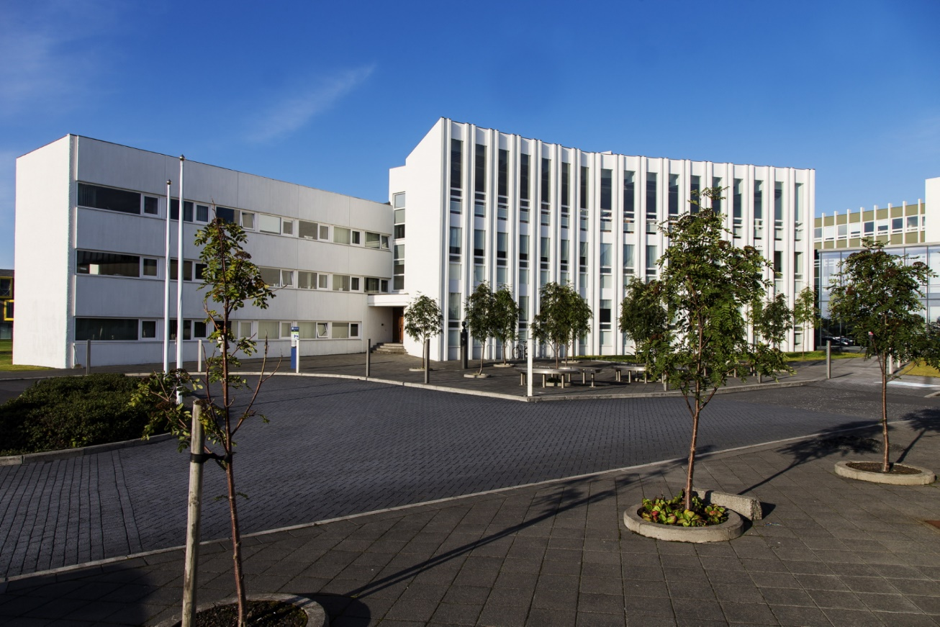
Adress: Oddi. Sturlugötu 3, 101 Reykjavík.
http://english.hi.is/university/kort/oddi

På Háskólatorg äter vi lunch fredag och lördag.
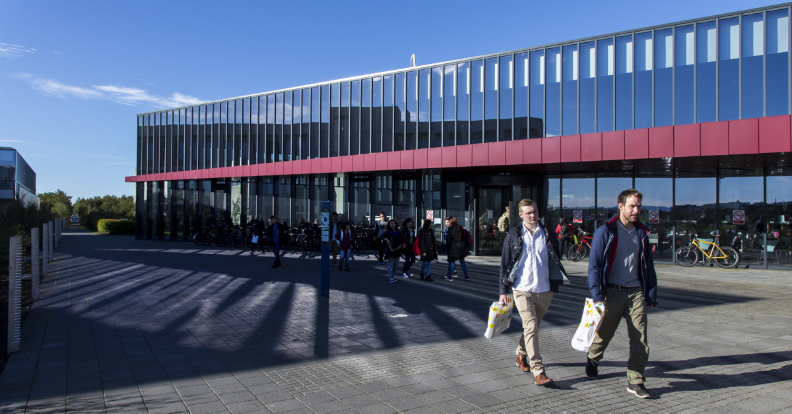
KARTA AV UNIVERSITETSOMRÅDET OCH HOTEL SAGA

Hótel Saga. Övernattning, samt
Julmiddagen på lördagen

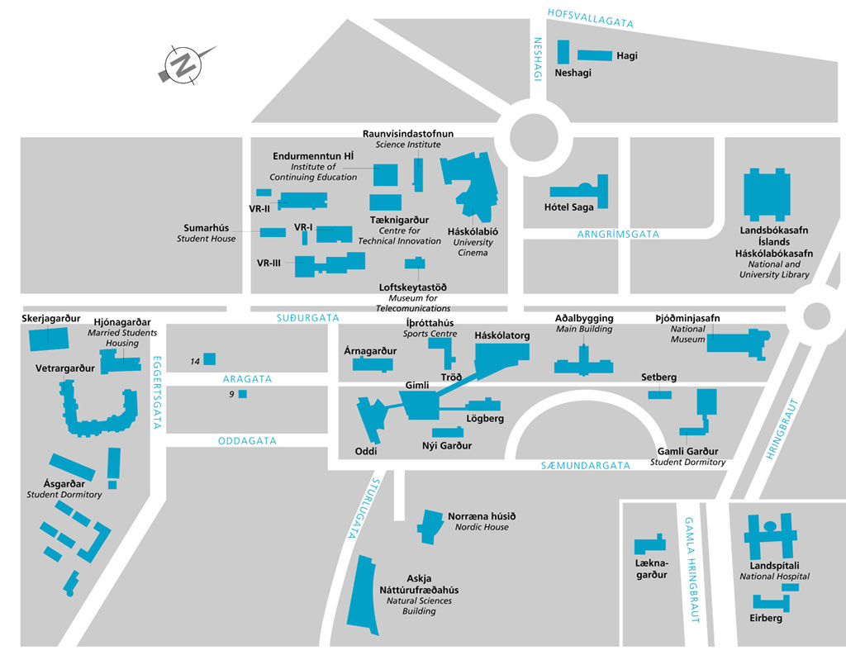
Háskólatorg. Lunch båda dagarna.
Oddi. Registrering, plenum och arbetsgrupper.

